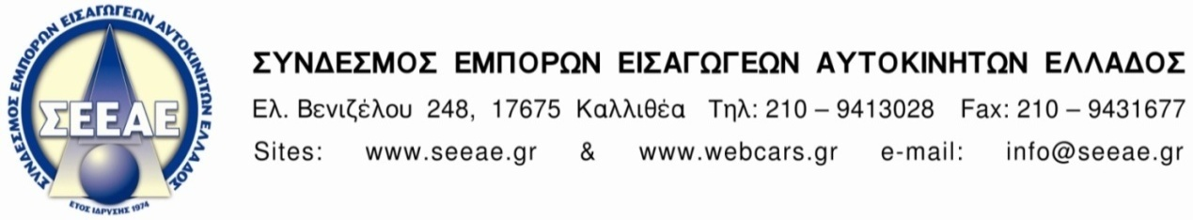
ΕΞΑΙΡΕΤΙΚΑ ΕΠΕΙΓΟΝ

ΠΡΟΣ: ΚΑΛΛΙΘΕΑ 29-10-2014
ΥΠΟΥΡΓΕΙΟ ΟΙΚΟΝΟΜΙΑΣ ΟΙΚΟΝΟΜΙΚΩΝ ΑΡ. ΠΡΩΤ. 2175
ΥΠΟΥΡΓΟ κο ΓΚΙΚΑ ΧΑΡΔΟΥΒΕΛΗ

ΘΕΜΑ : ΑΠΟΣΥΡΣΗ ΑΥΤΟΚΙΝΗΤΟΥ.

Κύριε Υπουργέ, πληροφορηθήκαμε ότι η παράταση του μέτρου της απόσυρσης, έχει σχεδόν ολοκληρωθεί. Θα ισχύσει μόνο για τα καινούρια αυτοκίνητα και όχι και για τα μεταχειρισμένα αυτοκίνητα εισαγωγής και εγχώρια EURO 5. Πάγια θέση του ΣΕΕΑΕ είναι στην απόσυρση να συμπεριλαμβάνεται και το μεταχειρισμένο αυτοκίνητο, στο τελευταίο υπόμνημα μας με Αρ. Πρωτ. 2174/21-10-2014, σας εξηγούμε τους λόγους για τους οποίους πρέπει να ισχύσει το καθεστώς της απόσυρσης και για τα μεταχειρισμένα αυτοκίνητα.
Είμαστε βέβαιοι, ότι θα δείτε θετικά τις προτάσεις μας και όχι μόνο θα δώσετε παράταση στο μέτρο της απόσυρσης, αλλά θα συμπεριλάβετε και τα μεταχειρισμένα αυτοκίνητα. Εξάλλου σας υπενθυμίζουμε ότι το μέτρο της απόσυρσης συμπεριλαμβανομένων των μεταχειρισμένων αυτοκινήτων, είχε εφαρμοστεί με απόλυτη επιτυχία επί υπουργίας του κου Σουφλιά. Ο ΣΕΕΑΕ εκπροσωπεί 5.000 καταστήματα, των οποίων οι πωλήσεις αφορούν κατά 80% με 90% το μεταχειρισμένο αυτοκίνητο εγχώριο και εισαγωγής.
Κύριε Υπουργέ, αυτό που ζητά ο Σύνδεσμος και επιβάλλεται να γίνει, είναι μια συνάντηση, γιατί θεωρούμε ότι θα μπορέσετε να κρίνεται καλύτερα, αφού σας παραθέσουμε τις απόψεις μας και προφορικά. Θα θέλαμε λοιπόν μια συνάντηση μαζί σας ή με όποιον εσείς κρίνεται αρμόδιο να συζητήσει μαζί μας, για το φλέγον αυτό θέμα.
Κύριε Υπουργέ, ευελπιστούμε ότι θα λάβετε υπόψη σας το δίκαιο αίτημα του ΣΕΕΑΕ, που εκφράζει τα συμφέροντα του συνόλου των μικρομεσαίων επιχειρήσεων εμπορίας αυτοκινήτων στην Ελλάδα και όχι μόνο τα συμφέροντα των δέκα είκοσι μεγάλων εισαγωγικών εταιρειών.

Μετά Τιμής
Εκ μέρους του Δ.Σ.

Ο ΠΡΟΕΔΡΟΣ Ο ΓΕΝ. ΓΡΑΜΜΑΤΕΑΣ
ΑΠΟΣΤΟΛΟΣ ΠΕΤΙΜΕΖΑΣ ΚΩΝ/ΝΟΣ ΚΥΡΑΤΣΟΣ

